第1章 建筑平面的功能分析和平面组合设计
1.2 建筑物交通联系部分的平面设计
. 走道——建筑物中最大量使用的交通联系部分
门厅和过厅 ——门厅是在建筑物的主要出入口处起内外过渡、集散人流作用的交通枢纽。过厅一般位于体型较复杂的建筑物各分段的连接处或建筑物内部某些人流或物流的集中交汇处，起到缓冲的作用
3.楼梯和电梯 ——建筑物中起垂直交通枢纽作用的重要部分
●建筑物交通联系部分的平面面积和空间形状的主要依据：
1. 满足使用高峰时段人流、货流通过所需占用的安全尺度；
2. 符合紧急情况下规范所规定的疏散要求；
3. 方便各使用空间之间的联系
4. 满足采光、通风等方面的需要
第1章 建筑平面的功能分析和平面组合设计
●建筑物使用部分的功能分区 ：
借助功能分析图，或称之为气泡图来归纳、明确使用部分的功能分区
兼顾其他的可能性 ，尤其建筑的结构传力系统的布置
建筑物各部分的使用顺序和交通路线组织 ：
对于人流和物流流线的合理组织。其主要原则是保证使用的方便和安全
建筑物的主要入口门厅和各个次要入口布置应该考虑迎向人流和物流的主要来源或有利于它们之间的分流
在建筑物内部，各使用部分的分布应该尽量使得使用频率较高的房间靠近主要入口或交通核布置
建筑物的平面组合方式 ：
1. 串连式组合：令各使用部分之间互相穿通 。通常可见于空间的使用顺序和连续性较强，或使用时联系相当紧密，相互间不需要单独分隔的情况
串联式的平面布局容易组织交通路线
利用连廊部分的收进使得建筑的体块明确
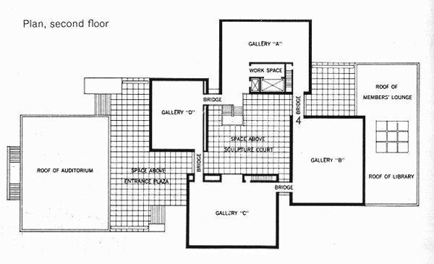
1.3 建筑平面的组合设计
●建筑物使用部分的功能分区 ：
借助功能分析图，或称之为气泡图来归纳、明确使用部分的功能分区
兼顾其他的可能性 ，尤其建筑的结构传力系统的布置
建筑物各部分的使用顺序和交通路线组织
对于人流和物流流线的合理组织。其主要原则是保证使用的方便和安全
建筑物的主要入口门厅和各个次要入口布置应该考虑迎向人流和物流的主要来源或有利于它们之间的分流
在建筑物内部，各使用部分的分布应该尽量使得使用频率较高的房间靠近主要入口或交通核布置
●建筑物的平面组合方式
1. 串连式组合：令各使用部分之间互相穿通 。通常可见于空间的使用顺序和连续性较强，或使用时联系相当紧密，相互间不需要单独分隔的情况
2. 并联式组合：通过走道或一个处在中心位置的公共部分，连结并联的各个使用空间。在这种情况下，各使用空间互相独立，使用部分和交通部分的功能明确，是使用最多最常见的一种组合方式
第2篇 建筑空间构成及组合
第2章 建筑物各部分高度的确定和剖面设计
剖面图——在适当的部位将建筑物从上至下垂直剖切开来，令其内部的结构得以暴露，得到该剖切面的正投影图
建筑物的标高系统——将建筑物底层室内某指定地面的高度定为±0.000，单位是米（m）。高于这个标高的为正标高，反之则为负标高
建筑设计人员获得的基地红线图及土质、水文等资料所标注的都是绝对标高，在设计时涉及建筑物的各部分都应当换算为相对标高进行标注，以免混淆
2.1 建筑物各部分高度的确定
建筑物每一部分的高度
该部分的使用高度 +结构高度 +有关设备占用高度

决定因素 计算确定
考虑：
1. 家具、设备的安置和使用高度 ；
2. 人活动所需要的使用高度 ；
3. 满足生理、心理要求的其它标准 ;
4. 节能要求
2.2建筑物层数和总高度的确定
●在民用建筑中：
1.公共及综合性建筑超过24m的，除了单层的以外，均为高层建筑 ；
2.住宅建筑：
层数在3层及以下的被称之为低层住宅；
层数在4～6层的被称之为多层住宅；
层数在7～9层的被称之为中高层住宅；
层数在10～30层的被称之为高层住宅
3.凡高度在100m以上的建筑均被称之为超高层建筑
● 30层以上的建筑列入特级工程的范围；
16～29层或高度超过50m的公共建筑列入一级工程的范围；
16～29层的住宅列入二级工程的范围；
7～15层有电梯的住宅或框架结构建筑列入三级工程的范围；
7层以下无电梯住宅列入四级工程的范围；
1、2层或单功能的建筑列入五级工程的范围

2.3建筑剖面的组合方式和空间的利用
●组合原则：结构布置合理，有效利用空间，建筑体型美观
一般情况下可以将使用性质近似、高度又相同的部分放在同一层内；
空旷的大空间尽量设在建筑顶层，避免放在底层形成“下柔上刚”的结构或是放在中间层造成结构刚度的突变；
利用楼梯等垂直交通枢纽或过厅、连廊等来连接不同层高或不同高度的建筑段落，既可以解决垂直的交通联系，又可以丰富建筑体型。
●剖面的组合方式
1. 分层式组合：将使用功能联系紧密而且高度一样的空间组合在同一层
2. 分段式组合：在同一层中将不同层高的空间分段组合，而且在垂直方向重复这样的组合,相当于在结构的每一个分段可以进行较为简单的叠加
●建筑空间的有效利用
第3章 建筑物体型组合和立面设计
3.1 建筑体型的设计
1. 对称式布局：建筑有明显的中轴线，主体部分位于中轴线上，主要用于需要庄重、肃穆感觉的建筑，例如政府机关、法院、博物馆、纪念堂等.
3.2 建筑立面的设计
1. 注重尺度和比例的协调性
2. 掌握节奏的变化和韵律感
3. 掌握虚实的对比和变化
4. 注意材料的色彩和质感
第4章 建筑在总平面中的布置
4.1建筑物与基地红线的关系
基地红线——工程项目立项时，规划部门在下发的基地蓝图上所圈定的建筑用地范围
●如果基地与城市道路接壤，其相邻处的红线应该即为城市道路红线，而其余部分的红线即为基地与相邻的其它基地的分界线
●在规划部门下发的基地蓝图上，基地红线往往在转折处的枴点上用坐标标明位置。注意该坐标系统是以南北方向为X轴，以东西方向为Y轴的，数值向北、向东递进
1. 建筑物应该根据城市规划的要求，将其基底范围，包括基础和除去与城市管线相连接的部分以外的埋地管线，都控制在红线的范围之内。如果城市规划主管部门对建筑物退界距离还有其他要求，也应一并遵守
2. 建筑物与相邻基地之间，应在边界红线范围以内留出防火通道或空地。除非建筑物前后都留有空地或道路，并符合消防规范的要求时，才能与相邻基地的建筑毗邻建造
3. 建筑物的高度不应影响相邻基地邻近的建筑物的最低日照要求
4. 建筑物的台阶、平台不得突出于城市道路红线之外。其上部的突出物也应在规范规定的高度以上和范围之内，才准许突出于城市道路红线之外
5. 紧接基地红线的建筑物，除非相邻地界为城市规划规定的永久性空地，否则不得朝向邻地开设门窗洞口，不得设阳台、挑檐，不得向邻地排泄雨水或废气
4.2建筑物与周边物质环境以及生态环境的关系
建造建筑物的过程，可以看作是物质和能量转移的过程。基地上旧有的一部分物质和能量被迁移或是发生了变化，新的部分添加了进来，这样就构成了新的室外空间关系和生态系统的交换关系
●建筑物与周边物质环境的关系：表现在室外空间的组织是否舒适合理，建筑物的排列是否井然有序，有关的基本的安全性能是否能够得到保障，等等
风环境最基本的衡量标准是整个基地上建筑物的布置都应该有利于形成良好的气流，并且不要对周边的固有环境造成不良影响
绿化条件除了在建筑总平面的安排中，应按要求留出足够的绿化面积外，还要为绿色植物的生长提供有利的环境
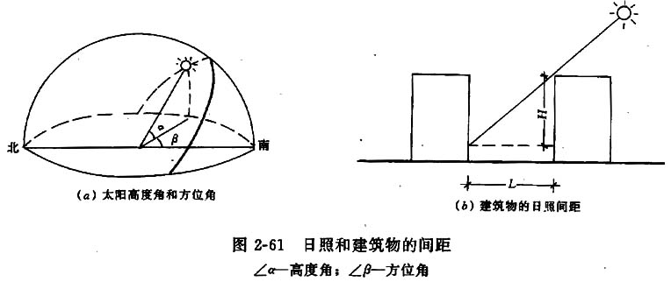
建筑物的日照间距计算公式为：
L=H × ctgα× cosβ
4.3建筑物与基地高程的关系
●任何建筑基地都会存在自然的高差。设计后为了地面排水的需要，也应形成一定的地面高差和坡度。建筑设计规范要求，建筑物的底层地面应该至少高于其基底外的室外地面约150。如果建筑底层地面架空铺设的话，最好高于室外地面450－600，一般可以在150－900之间选择
●有一些建筑基地上，本来的自然高差就相当大。这时建筑布置应当考虑建造时土方的平衡、道路的顺畅便利以及建筑物对室外地面排水的影响



